
2024年普通高校招生统一考试高中学业水平选择性考试（广西卷）
思想政治
本试卷满分100分，考试时间75分钟。
一、选择题（本大题共16小题，每小题3分，共48分。在每小题给出的四个选项中，只有一项是最符合题目要求的）
1. 2023年12月习近平总书记在广西考察时指出，广西要牢牢把握高质量发展这个首要任务和构建新发展格局这个战略任务，发挥自身优势，解放思想、创新求变，向海图强、开放发展，在建设新时代中国特色社会主义壮美广西上不断取得新进展，奋力谱写中国式现代化广西篇章。由此可见（ ）
①新时代中国特色社会主义壮美广西建设取得了重大成就
②广西应发挥区位、平台、政策、资源等优势推进壮美广西建设
③要以习近平新时代中国特色社会主义思想为指导推进壮美广西建设
④解放思想、创新求变，向海图强、开放发展是壮美广西建设的目标
A. ①③ B. ①④ C. ②③ D. ②④
2. 社会主义经历了从空想到科学、从理想到现实、从一国到多国的发展历程。在中国共产党领导下，社会主义在中国焕发出强大生机。面对风云变幻的当今世界，中国共产党高举中国特色社会主义伟大旗帜，在实践中开拓创新、勇毅前行。这启示我们（ ）
①社会主义的发展环境具有复杂性，要以实践为先导化危为机
②社会主义的发展道路具有多样性，要坚定不移地走自己的路
③社会主义的未来前途具有确定性，要努力发展规律实现飞跃
④社会主义的建设过程具有长期性，要在探索创新中开拓前进
A. ①③ B. ①④ C. ②③ D. ②④
3. 《关于支持中央企业发行绿色债券的通知》提出，支持中央企业发行绿色债券融资，募集资金专门用于绿色产业、绿色项目或绿色经济活动，旨在促进经济社会全面绿色转型。关于该政策的作用，下列传导正确的是（ ）
①增加绿色商品供给→满足绿色消费需求→提升企业经济效益→推动降碳减排
②增加绿色资金供给→降低社会融资成本→化解资源错配→推动全面绿色转型
③扩大央企绿色投资→增加央企绿色研发投入→促进绿色技术应用→推动降碳减排
④丰富绿色债券产品→吸引社会资本流入→促进绿色产业发展→推动全面绿色转型
A. ①② B. ①④ C. ②③ D. ③④
4. 智慧养老是利用先进的信息技术手段向老年人提供物联化、互联化、智能化养老服务的新兴养老服务模式，具有嵌入、赋能、增慧等独特功能，创新了传统养老服务模式的资源供需形式（如图所示）。智慧养老有利于（ ）
 | 点对点（一对一、上门服务） | 包对包（多对多、集中服务）
传统养老服务模式 | 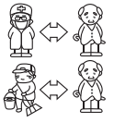 | 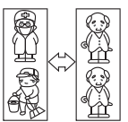
智慧养老服务模式 | 包对点（多对一、智能服务）
智慧养老服务模式 | 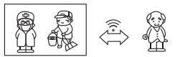
资料参考：中国养老服务发展报告（2023）
①完善多层次的社会保障体系 ②养老资源供需快速精准对接
③提升养老保障水平和服务质量 ④革新与替代传统养老服务模式
A. ①③ B. ①④ C. ②③ D. ②④
5. 2024年4月中共中央办公厅印发了《关于在全党开展党纪学习教育的通知》，强调党纪学习教育要融入日常、抓在经常，紧扣党的政治纪律、组织纪律、廉洁纪律等内容进行学习研讨，推动《中国共产党纪律处分条例》入脑入心。开展党纪学习教育旨在（ ）
①纯洁党的组织，保持党的先进性
②彰显立党为公、执政为民执政理念
③推动党组织向基层延伸提高治理能力
④使铁的纪律转化为党员干部的自觉遵循
A. ①③ B. ①④ C. ②③ D. ②④
6. 广西民族文化多元且繁荣，壮族的歌、瑶族的舞、苗族的节、京族的琴、汉族的戏等汇集于此，呈现出绚丽多彩的地域文化符号。赶歌圩、抛绣球、抢花炮等多样的民族文化活动促进了各民族交往交流交融，使各民族人心归聚，亲如一家。这表明（ ）
①发展各民族文化是广西推进民族团结进步事业的方向
②各民族交往交流交融有利于铸牢中华民族共同体意识
③各民族平等地享有政治、经济、文化和社会等方面的权利
④传承和弘扬优秀民族文化有助于建设中华民族共有精神家园
A ①② B. ①③ C. ②④ D. ③④
7. 全过程人民民主架起听民声、汇民智的“连心桥”。2023年群众提出的“优化农村无障碍设施方便残疾人出行”的建议通过基层立法联系点提交至国家权力机关，最终被纳入《无障碍环境建设法》，生动诠释了什么是真正的人民至上。由此可见（ ）
①全过程人民民主实现了形式民主与实质民主相统一
②保证人民当家作主是社会主义国家制度的本质属性
③人民群众通过民主协商、民主决策推进我国法治建设
④基层立法联系点通过优化立法程序提升民主立法水平
A. ①② B. ①④ C. ②③ D. ③④
8. 恩格斯指出：“单凭观察所得的经验，是决不能充分证明必然性的。”事实正是如此，即使你观察到一万只天鹅都是白色的，你也无法肯定第一万零一只天鹅还是白色的。对上述材料理解正确的是（ ）
A. 归纳法和感性认识具有固有的局限性
B. 仅凭观察经验无法获得真实可信的认识
C. 感觉器官是人认识外界事物的天然界限
D. 感性认识不上升理性认识就失去其实际意义
9. 武汉大学南北极科学考察团队勇斗极寒，接续奋斗，在世界南北极科学考察史上实现了多个“从0到1”的突破，2024年荣获“中国青年五四奖章集体”。习近平总书记高度肯定了团队师生“用国家的大事业磨砺青年人的真本领”的坚定信念和卓越行动。这启示青年学生（ ）
①磨砺真本领是实现人生价值的必要条件
②坚定理想信念是实现人生价值的重要途径
③价值判断的正确性依赖于价值选择的合理性
④人生价值只能在社会中并通过奋斗才能实现
A. ①② B. ①④ C. ②③ D. ③④
10. 火爆全网的“乡村超级碗”是以歌队为参赛主体的村歌竞演活动。农村群众以田野为舞台，为传统村歌加入了流行时尚元素，抒发对美好生活的热爱。活动融通乡村文化资源，采用“直播+村歌+竞演+娱乐+文旅”的新方式，促进了城乡资源联动，带动了当地经济发展。“乡村超级碗”这一活动（ ）
①开发了乡村文化资源，为乡村振兴注入文化动能
②增强了乡村文化认同感，以文化发展推动了文化交融
③创新乡村文化传播方式，坚持以流行时尚为创作导向
④激活乡村文化内生动力，展现了人民群众创造精神
A. ①② B. ①④ C. ②③ D. ③④
11. 中国秉持人类命运共同体理念，积极参与全球治理。“治理之道，关键在人”，中国大力培养国际组织人才，鼓励和支持“心系祖国、胸怀天下”的青年赴国际组织工作，发出中国声音、贡献中国力量。由此可见（ ）
①青年是构建新型国际关系的新生力量
②国际组织是开展全球治理的重要载体
③推动青年赴国际组织工作是构建人类命运共同体的关键
④向国际组织输送人才是中国在全球治理中大国担当的体现
A. ①③ B. ①④ C. ②③ D. ②④
12. 数字贸易是以数据资源作为关键生产要素、以现代信息网络作为重要载体、以信息通信技术的有效使用促进效率提升和结构优化的一系列对外贸易活动。以可数字化的交付服务贸易为代表的数字贸易是驱动全球贸易复苏的重要支撑。结合下图，可推断（ ）
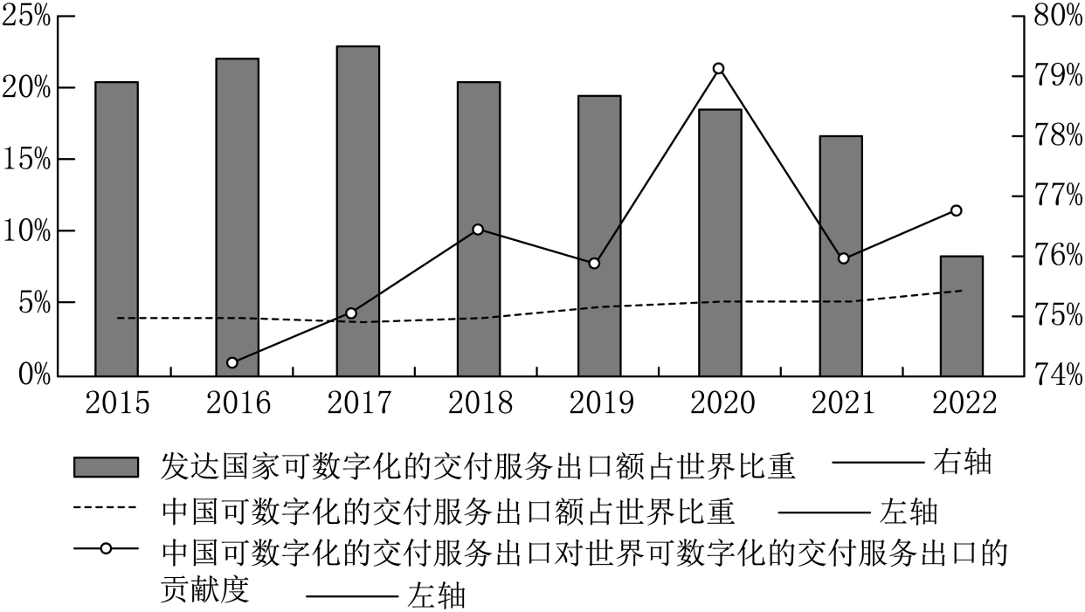
数据来源：联合国贸易和发展会议数据库（UNCTAD）
①发达国家可数字化交付服务出口额下降
②发展中国家的数字贸易发展水平总体提升
③中国数字贸易的发展推动了全球贸易复苏
④中国企业在数字贸易领域的竞争能力提高
A. ①③ B. ①④ C. ②③ D. ②④
13. 李某婚后于2022年出版了一本著作，书中引用了钱某1960年发表的研究报告部分内容。同年，该著作获得了科研成果奖，李某获奖金2万元。教师孙某将该著作复印3份用于学校课堂教学。下列说法正确的是（ ）
①李某的配偶对这2万元奖金享有共有权
②李某只有将该著作出版才能享有对其的著作权
③该著作在引用中应标明钱某为研究报告的作者
④孙某复印3份该著作用于教学应得到李某同意
A. ①③ B. ①④ C. ②③ D. ②④
14. 甲公司与乙公司签订直播售货协议，约定甲公司提供商品及主播人员，乙公司提供直播平台并管控直播质量。甲公司聘用秦某担任主播，双方于2023年7月11日签订劳动合同。秦某按合同约定于7月18日到R县报到上班，一个月后因乙公司对其直播效果不满，秦某愤而离职并要求支付工资，遭到拒绝。下列说法正确的是（ ）
①乙公司应当在三十日内支付秦某一个月的工资
②秦某可直接向R县劳动争议仲裁委员会申请仲裁
③秦某应直接向甲公司所在地的基层人民法院提起诉讼
④甲公司与秦某的劳动关系从2023年7月18日起建立
A. ①② B. ①③ C. ②④ D. ③④
15. 广西有横县茉莉花茶、柳州螺蛳粉、百色杧果、武鸣沃柑、恭城月柿、横县茉莉花、广西六堡茶、钦州大蚝、玉林三黄鸡、融安金橘、芳林马蹄、阳朔金橘、昭平茶、容县沙田柚共14个地理标志品牌入选2023中国品牌价值评价区域品牌百强，数量居全国第二。据此，下列图形能正确表达相关概念之间关系的是（ ）
A. 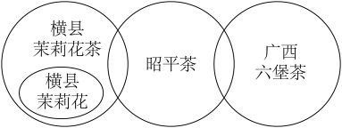 B. 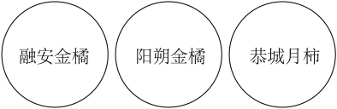 C. 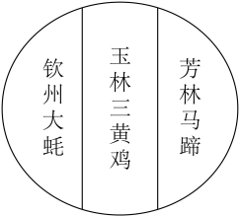 D. 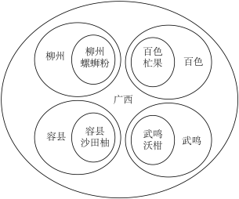
16. 劳动教育有助于学生理解和形成马克思主义劳动观，牢固树立劳动最光荣、劳动最崇高、劳动最伟大、劳动最美丽的劳动价值观。据此，以下四个判断中，可依次作为大前提、小前提、结论，并符合三段论推理规则的选项是（ ）
①劳动教育有助于学生理解和形成马克思主义劳动观
②劳动教育有助于学生牢固树立“四个最”的劳动价值观
③理解和形成马克思主义劳动观有助于学生牢固树立“四个最”的劳动价值观
④学生牢固树立“四个最”的劳动价值观有助于理解和形成马克思主义劳动观
A. ①—③—② B. ③—②—① C. ④—①—② D. ④—②—①
二、非选择题（本大题共4小题，共52分）
17. 阅读材料，完成下列要求。
当前，我国正加快推进全国统一大市场建设，激发市场活力，促进各类资源要素向形成新质生产力的方向顺畅流动。作为新质生产力的代表，低空经济已经成为培育发展新动能的重要方向。
建设全国统一大市场 | 低空经济
加快建设全国统一大市场是构建以国内大循环为主体，国内国际双循环相互促进的新发展格局的必然要求。一方面，要促进国内市场规则、标准和制度统一；另一方面，要充分发挥我国超大规模市场优势，释放庞大消费需求。 | 深圳是全球低空经济的前沿阵地。聚集了1700多家无人机企业，年产值超900亿元。通过吸引电动航空全球领军企业德国L公司落户，弥补了深圳在载人电动垂直起降航空器制造研发的短板。我国无人机行业龙头D企业得益于深圳产业链的配套和完善，在飞控、云台、图传等方面不断取得突破，形成核心竞争优势，其产品占全球市场份额超70%。低空经济正处于发展的“新风口”，加速渗透到电力巡检、农业植保、外卖配送、观光旅游等更加宽广的产业空间和消费场景。但低空经济发展仍面临一些问题，如：国家、行业、地方的标准和规则仍存在部分空白；核心零部件国产化能力需提升，故障诊断、避障等关键核心技术需突破；创新人才缺乏。
结合材料，运用《经济与社会》《当代国际政治与经济》的知识，分析我国应如何通过全国统一大市场的建设助力低空经济发展。
18. 阅读材料，完成下列要求。
为了保障粮食有效供给，确保国家粮食安全，提高防范和抵御粮食安全风险能力，维护经济社会稳定和国家安全，我国制定了《粮食安全保障法》，该法于2024年6月1日起施行。该法聚焦耕地保护和粮食生产、储备、流通、加工等环节以及粮食应急、节约等方面的突出问题，健全粮食安全发展规划、投入机制、责任机制等，明确规定了政府及其有关部门应当依法开展粮食安全宏观调控，协同配合做好粮食安全保障工作，规定了政府、企业及公民个人、家庭等有关主体的节约义务。此外，该法还强调，对于违反本法规定，未履行粮食安全保障职责和义务，应承担相应法律责任；造成损失的，依法承担赔偿责任；构成犯罪的，依法追究刑事责任。
（1）法律的生命力与权威在于实施。结合材料，运用全面依法治国的相关知识，阐述我国应该如何推进《粮食安全保障法》的实施。
（2）运用《逻辑与思维》的相关知识，分析材料中体现的两种创新思维方法。
19. 阅读材料，完成下列要求。
广西壮瑶医药是我国民族医药的宝藏。广西壮瑶医药文化孕育于壮族人民长期的生产生活中，主要靠“口传身教”的方式在家族成员之间世代传承。受中国古代朴素哲学思想的影响，壮医药和瑶医药的诊断体系在理论及临床上有许多相似之处，但因二者根植的少数民族聚居地的自然资源、社会文化、风俗习惯等不同，在诊疗上又各具鲜明特色。
壮医药的核心理论是“三道两路”，以此概括病症的病因病机，指导疾病的诊断和治疗。其诊断方法主要有望诊、目诊、舌诊、询诊、脉诊；治疗方法包括针法、灸法、刮法、熏蒸、敷贴、滚蛋、经筋疗法等。瑶医药的核心理论是“盈亏平衡”，在这一理论指导下形成了审诊治病的方法，通过目诊、掌诊、舌诊、耳诊、面诊等方法辨别疾病；在治疗上，除以动植物、矿物药内服外用之外，还应用瑶医特有的庞桶药浴、杉刺疗法、火功疗法等方法，调整或促使机体各脏腑之间盈亏达到平衡。
随着民族医药的发展，壮瑶医药也在不断进步，瑶医药浴疗法、壮医药线点灸疗法已经入选国家级非物质文化遗产保护名录。但壮瑶医药的发展与具有完整且成熟的医药文化体系的其他民族医药仍存在一定差距。
（1）壮医药和瑶医药既有许多相似之处，又各具鲜明特色。结合材料，运用矛盾的普遍性和特殊性辩证关系原理对此加以说明。
（2）结合材料，请运用文化传承与文化创新的知识，为壮瑶医药文化的传承和发展提两条合理建议。
20. 阅读材料，完成下列要求。
18周岁的高中生梁某在网上向A公司订购用于文艺汇演的汉服，梁某发来消息：“我想订购K系列的汉服2套，需要在6月12日前寄到H市M中学。”A公司客服回复：“K系列的汉服单价300元，2套共计600元，2023年6月12日前寄到H市M中学。请付订金200元，货到后付清余款。免运费。”梁某回复：“好的，请按照约定发货。”梁某当日支付了200元，A公司于3日后发货。但因洪灾导致货物在运输途中滞留了10天，A公司未通知梁某，当货物送达时已经是2023年6月16日。
梁某的朋友们谈及此事时，甲说：“梁某发消息是要约，A公司回复是承诺，但只要梁某不收货，合同就不成立。”乙说：“若梁某拒绝收货，A公司应当向梁某双倍返还订金，承担全部违约责任。”
结合材料，运用《法律与生活》的相关知识，对甲、乙的说法分别予以评析。

